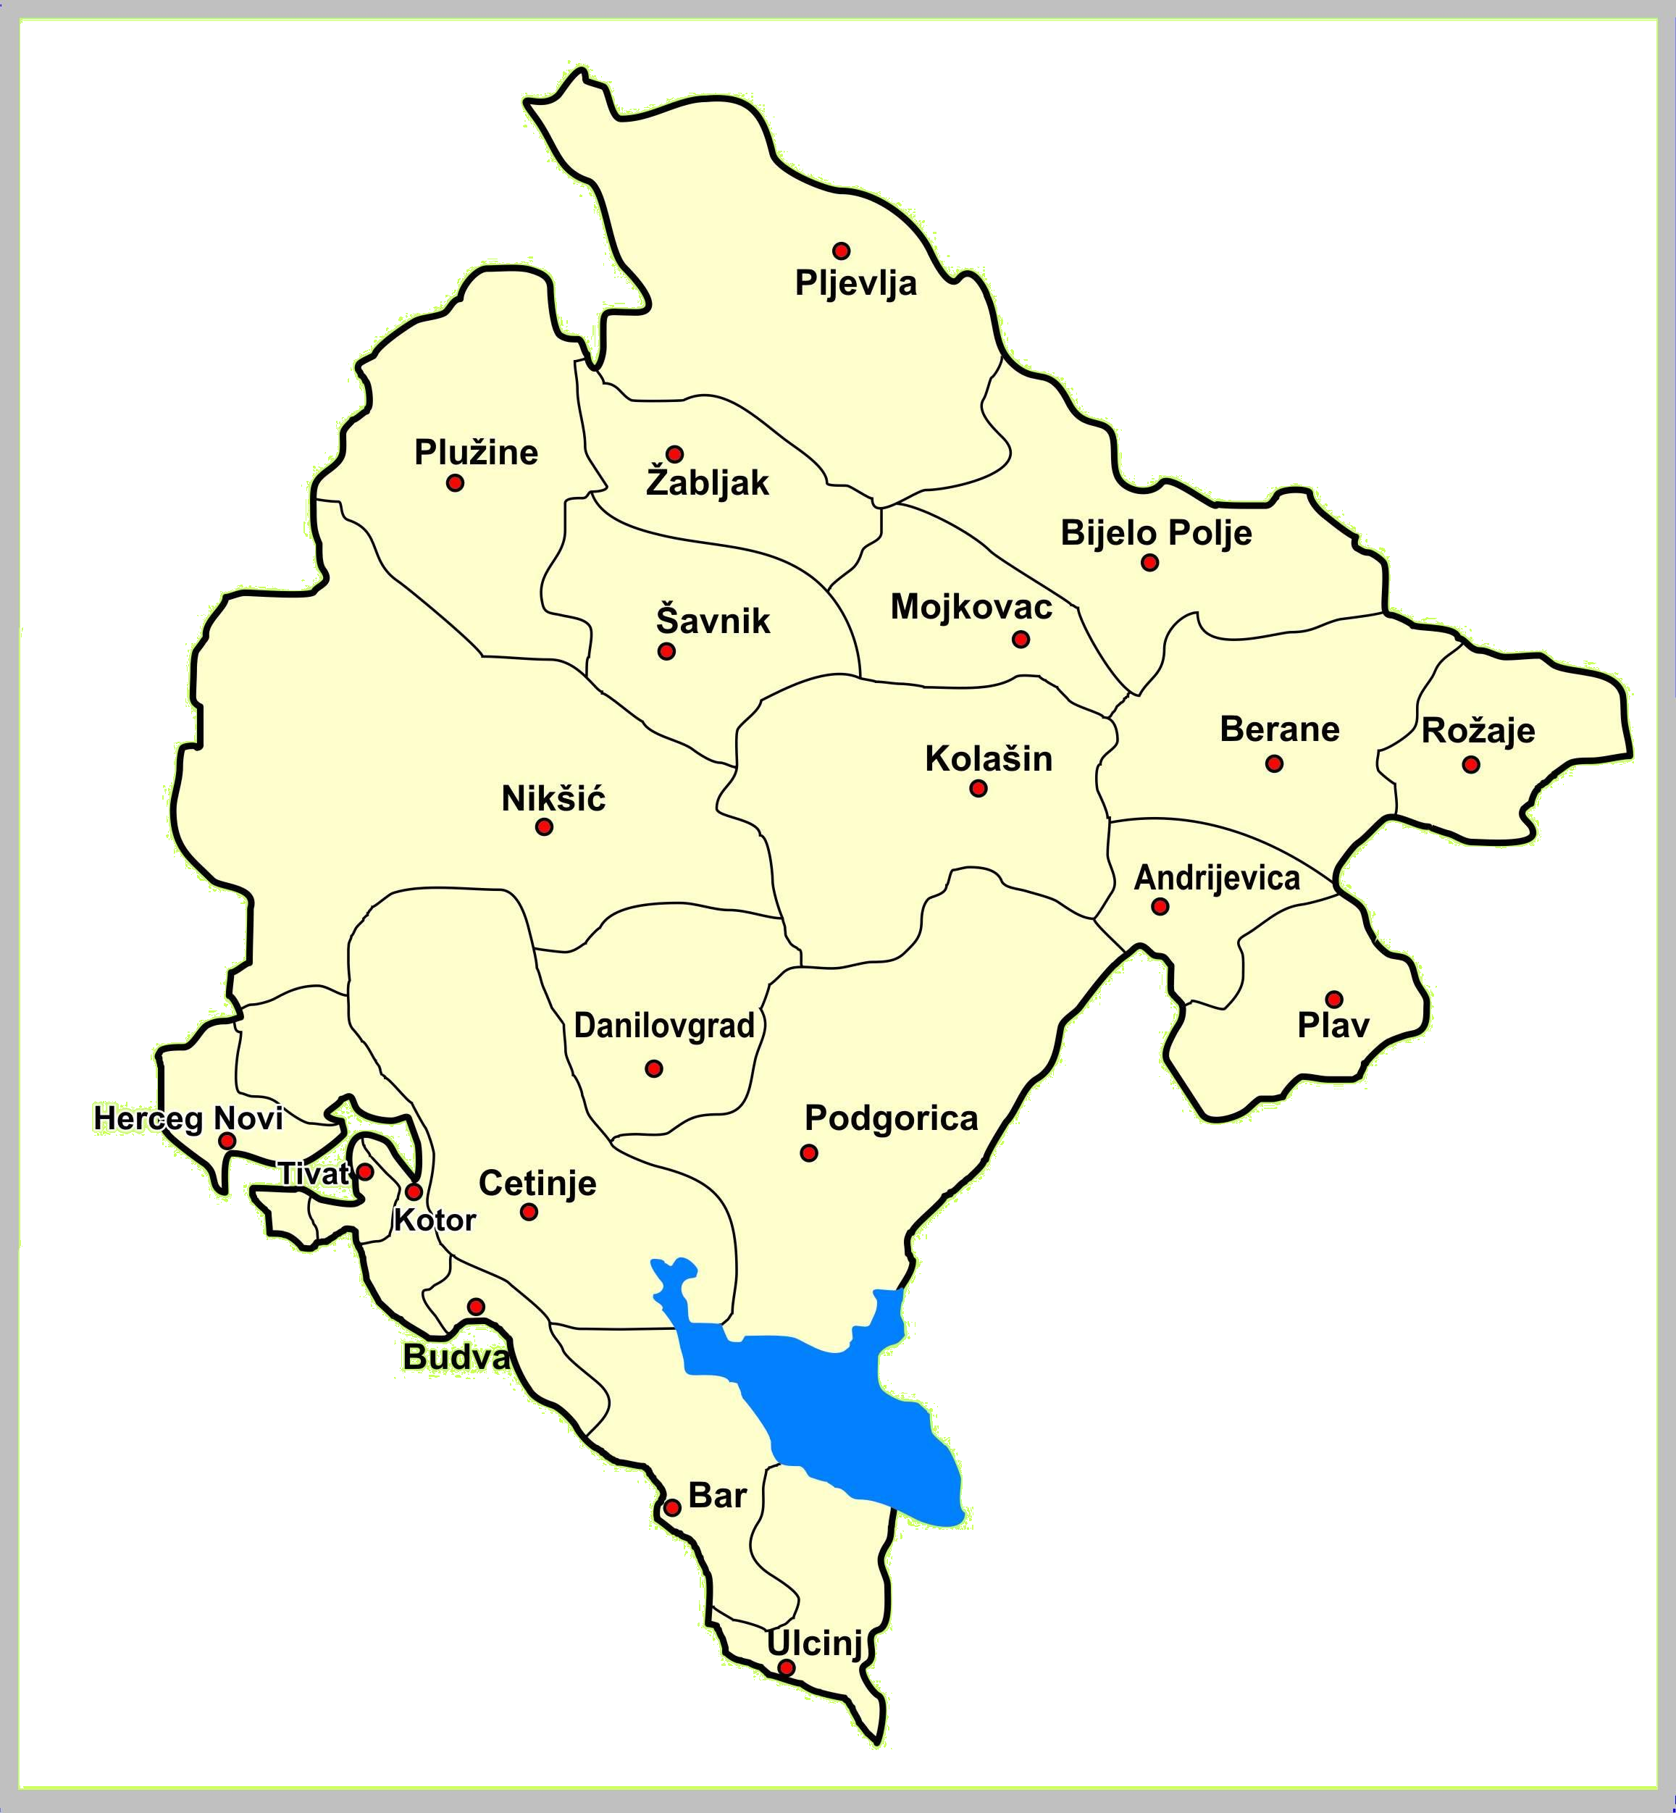

Veterinarska Uprava,

Bulevar Svetog Petra Cetinjskog br.9 81000 Podgorica

Crna Gora

Tel. +382 20 201 945, Fax.+ 382 20 201 946
http://www.vet.uprava.gov.me



Crna Gora

Veterinarska Uprava

Montenegro

Veterinary Administration

SEPTEMBAR 2014

SEPTEMBER 2014

Mjesečni izvještaj o zaraznim bolestima životinja

Monthly Animal Health Report

MJESEČNI IZVJEŠTAJ O ZARAZNIM BOLESTIMA ŽIVOTINJA –SEPTEMBAR 2014

MONTHLY ANIMAL HEALTH REPORT –SEPTEMBER 2014

BOLESTI SA LISTE OIE-a

OIE LIST DISEASES

OIE kod  OIE code | Naziv bolesti  Name of disease | Opština  Municipality | Mjesto  Location | Broj  žarišta  No.  of outbreaks | Vrsta  životinje  Animal  species | Broj  oboljelih  životinja  No. of Cases | Broj  Uginulih  životinja  No. of Deaths | Broj  zaklanih  životinja  Slaughtered | Broj  Uništenih  životinja  Destroyed
C652 | Bolest virusnog proliva / bolest sluzokože goveda/  Bovine viral diarrhoea (BVD) | Danilovgrad | Danilovgrad | 1 | Goveda/Cattle | 2 | - | - | -
C652 |  | Bijelo Polje | Bistrica | 1 | Goveda/Cattle | 1
B110 | Infectious bovine rhinotracheitis/ Infectious pustular vulvovaginitis | Danilovgrad | Danilovgrad | 1 | Goveda/Cattle | 1 | - | - | -
B 153 | Artritis i encefalitis koza  Caprine arthritis/encephalitis | Budva | Budva | 1 | Koze  Goats | 16 | - | - | -
B 501 | Lajšmanioza  Leishmaniosis | Podgorica | Podgorica | 8 | Pas/Dog | 1  1  1  1  1  1  1  1 | -  -  -  -  -  -  -  - | -  -  -  -  -  -  -  - | -  -  -  -  -  -  -  -
B 501 | Lajšmanioza  Leishmaniosis | Podgorica | Podgorica
B 501 | Lajšmanioza  Leishmaniosis | Podgorica | Podgorica
B 501 | Lajšmanioza  Leishmaniosis | Podgorica | Piperi
B 501 | Lajšmanioza  Leishmaniosis | Podgorica | Kuca Rakica
B 501 | Lajšmanioza  Leishmaniosis | Podgorica | Goljemadi
B 501 | Lajšmanioza  Leishmaniosis | Podgorica | Podgorica
B 501 | Lajšmanioza  Leishmaniosis | Podgorica | Podgorica
B 501 | Lajšmanioza  Leishmaniosis | Cetinje | Cetinje | 1 | Pas/Dog | 1 | - | - | -
B 501 | Lajšmanioza  Leishmaniosis | Bar | Mrkojevići | 1 | Pas/Dog | 1 | - | - | -
B 501 | Lajšmanioza  Leishmaniosis | Ulcinj | Ulcinj | 2 | Pas/Dog | 1  1 | -  - | -  - | -  -

NAROČITO OPASNE ZARAZNE BOLESTI

HIGHLY DANGEROUS INFECTIONS DISEASES

OIE kod  OIE code | Naziv bolesti  Name of disease | Pojavljivanje Occurrence
A090 | Bolest plavog jezika  Bluetongue | 0000
A010 | Slinavka i šap  Foot and mouth disease | 0000
A080 | Groznica doline Rifta  Rift Valley fever | 0000
A040 | Kuga goveda  Rinderpest | 0000
A020 | Vezikularni stomatitis  Vesicular stomatitis | 0000
A060 | Plućna zaraza goveda  Contagious bovine pleuropneum | 0000
A070 | Bolest kvrgave kože  Lumpy skin disease | 0000
A050 | Kuga malih preživara  Peste des petits ruminants | 0000
OIE kod  OIE code | Naziv bolesti  Name of disease | Pojavljivanje Occurrence
A100 | Boginje ovaca i koza  Sheep and goat pox | 0000
A110 | Kuga konja  African horse sickness | 0000
A120 | Afrička kuga svinja  African swine fever | 0000
A130 | Klasična kuga svinja  Classical swine fever | 2007
A030 | Vezikularna bolest svinja  Swine vesicular disease | 0000
A150 | Influenca ptica  Highly pathogenic avian influenza | 0000
A160 | Njukastl bolest  Newcastle disease | 0000
B058 | Bjesnilo  Rabies | 2012

